附件2:

涉税专业服务中止

功能概述
已具备资格的涉税专业服务机构，采用此功能申请中止涉税专业服务。

操作步骤
- 进入方式：1）【我要报税】-【涉税专业服务机构管理】-【涉税专业服务机构管理】-【涉税专业服务中止】，点击“涉税专业服务中止”进入界面。2）在搜索栏输入关键字，进行模糊查询。
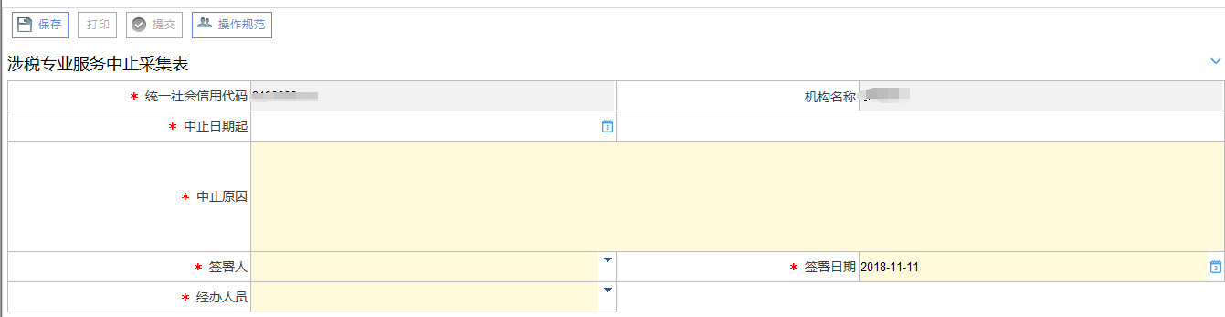
- 填写中止原因、签署人、经办人等页面必录信息，确认无误，点击【保存】，提示保存成功。。
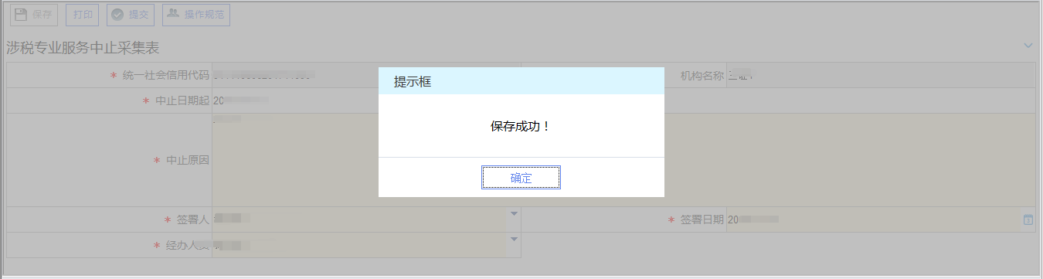
- 点击【提交】，系统将提示提交成功，该申请提交到税务机关系统中，涉税专业服务中止操作全部完成。
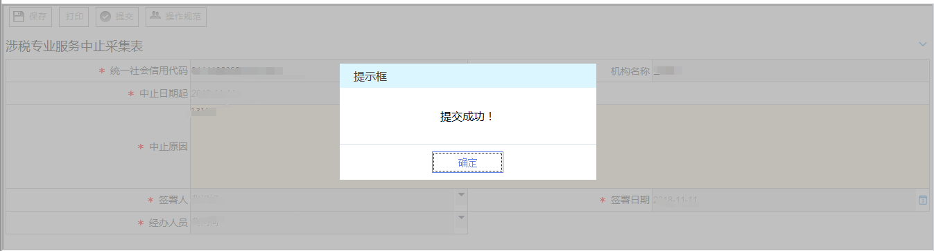

注意事项
- 已存在有效税务专业服务信息。

涉税专业服务恢复

功能概述
已进行涉税专业服务中止的涉税专业服务机构，满足条件需进行恢复的，资格的涉税专采用此功能申请恢复涉税专业服务。

操作步骤
- 进入方式：1）【我要报税】-【涉税专业服务机构管理】-【涉税专业服务机构管理】-【涉税专业服务恢复】，点击“涉税专业服务中止”进入界面。2）在搜索栏输入关键字，进行模糊查询。
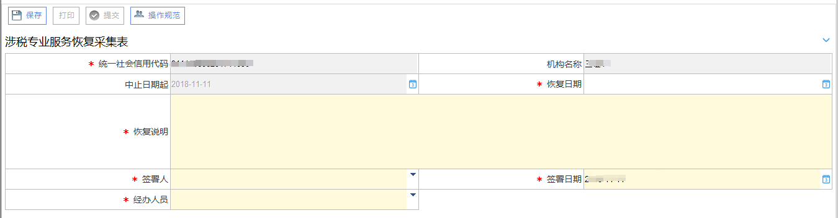
- 填写中涉税专业恢复采集表中的恢复日期、恢复说明、签署人、经办人等页面必录信息，确认无误，点击【保存】，提示保存成功。。
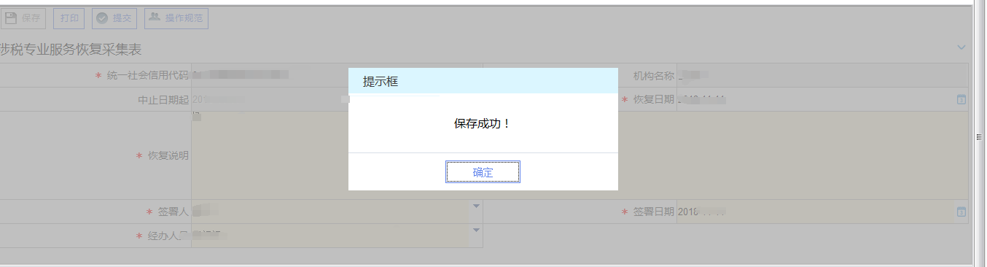
- 点击【提交】系统将提示提交成功，该申请提交到税务机关系统中，涉税专业服务恢复操作全部完成。
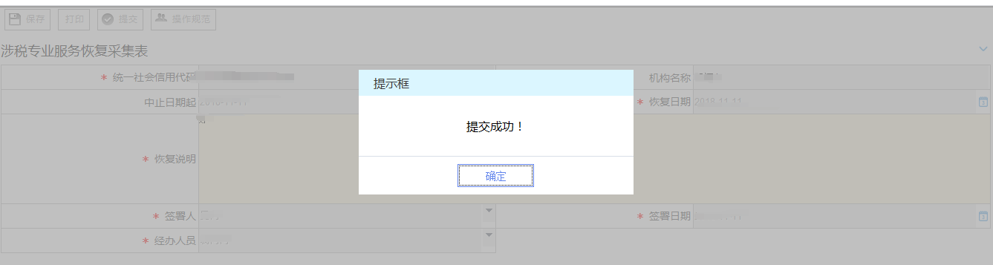

注意事项
- 已进行过涉税专业服务中止方可进行此业务。

